Archivní číslo vzorku | 10562
Odběrové číslo vzorku | V1
Pořadové číslo karty vzorku v databázi | 1544
Místo | Uherčice, St. zámek
Objekt | Kabinetní skříň
Místo odběru popis | 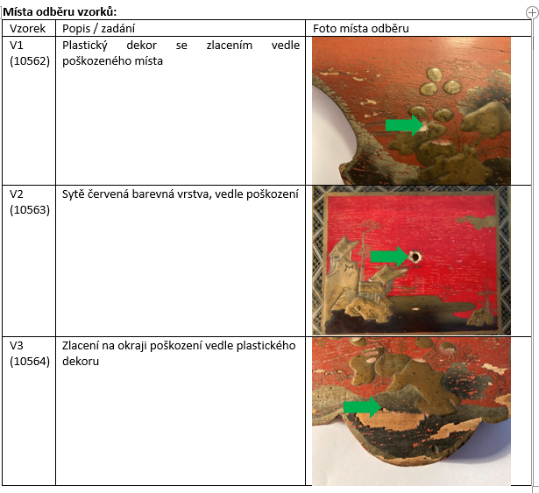
Místo odběru foto
Typ díla
Typ podložky (v případě vzorků povrchových úprav / barevných vrstev)
Datace objektu
Zpracovatel analýzy | Bayer Karol
Datum zpracování zprávy k analýze | 29. 10. 2021
Číslo příslušné zprávy v databázi zpráv | 2021_32

Výsledky analýzy
Výsledky analýz:

V1  (10562) | Plastický dekor se zlacením vedle poškozeného místa | 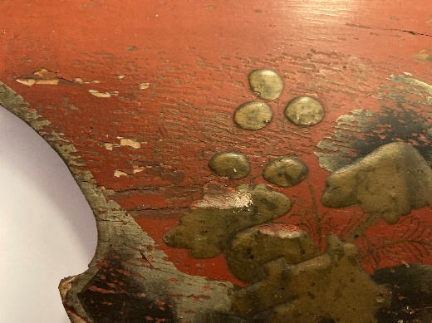

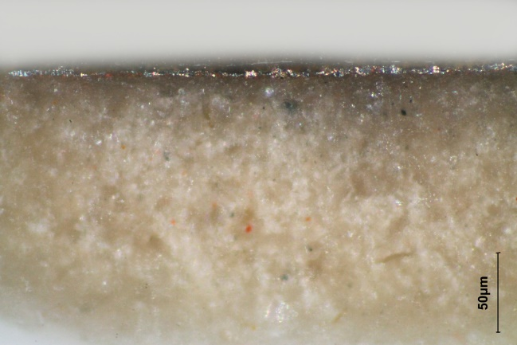  Nábrus, mikrofoto v bílém odraženém světle, fotografováno při zvětšení 500x | 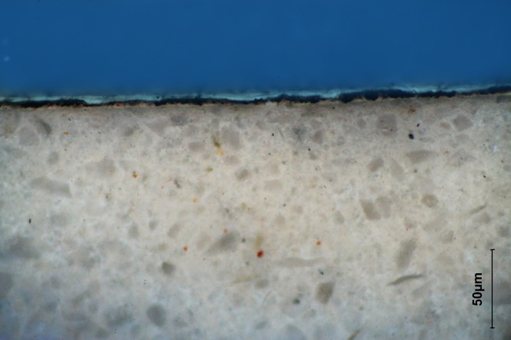  Nábrus, mikrofoto po excitaci UV světlem, fotografováno při zvětšení 500x
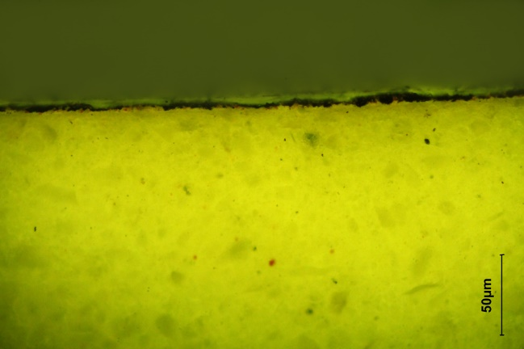  Nábrus, mikrofoto po excitaci modrým světlem, fotografováno při zvětšení 500x | 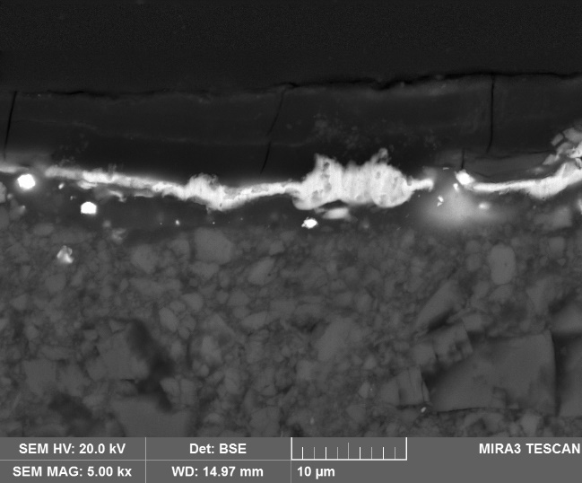  Nábrus, REM-EDS, rastrovací elektronový mikroskop, detektor odražených elektronů

Vrstva | Popis a složení
5 | Tenká transparentní, nažloutlá vrstva – lak
4 | Tenká transparentní, nažloutlá vrstva – lak
3 | Tenká zlatolesklá vrstva – slitina mědi a zinku (Cu, Zn); pravděpodobně metálová fólie; ojediněle fragmenty cínové fólie obsahující kromě cínu (Sn) i malou příměs olova (Pb)
2 | Tenká transparentní, nažloutlá vrstva – obsahuje hlavně organické pojivo; ojediněle červená pigmentová zrna – rumělka a suřík
1 | Bílá, slabě nažloutlá vrstva – obsahuje uhličitan vápenatý, příměs uhličitanu hořečnatého resp. vápenato-hořečnatého, malá příměs jemnozrnných silikátových částic – tzv. horská křída
* pozitivní důkaz na přítomnost bílkovin (důkaz na pyrolové deriváty; důkaz na sulfidicky vázanou síru); pozitivní důkaz na přítomnost vysychavých olejů (důkaz na alkalické zmýdelnění; důkaz na přítomnost glycerolu); pozitivní důkaz na přítomnost přírodních pryskyřic (důkaz podle Storch-Morawského); jednotlivé barevné vrstvy nelze od sebe oddělit a určit tak typy pojiv ve vrstvách odděleně.

Fotodokumentace analýzy

